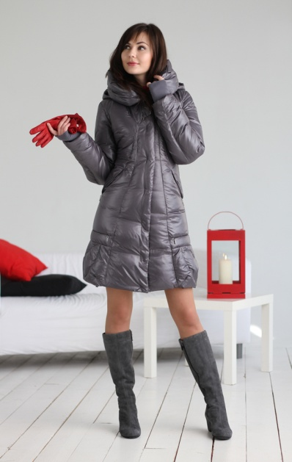
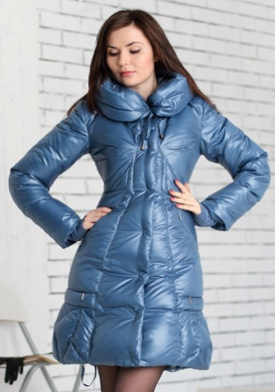
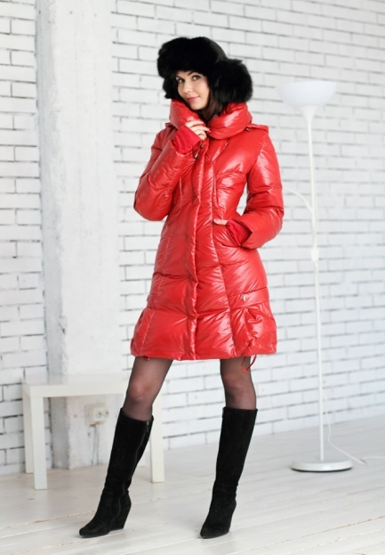
Венера зимнее пальто на пуху

Венера зимнее пальто на пуху УЦЕНКА

Наполнитель: пух гусиный «Пушинка» (пр-во Россия)
85% - пух, 15% - перо.
Мех: без меха.
Цвета: морская волна, темно-серый.
Размеры: 40-50.
Цена: 5400р

Наполнитель: пух гусиный «Пушинка» (пр-во Россия)
85% - пух, 15% - перо.
Мех: без меха.
Цвета: КРАСНЫЙ
Размеры: 40-50.
Цена: 1800р

Стильный, легкий пуховик приталенного силуэта с потайной застежкой на молнию и кнопки. Гусиный пух обеспечивает хорошую терморегуляцию и максимальный уровень комфорта. Модель с оригинальным воротником, кулиской по спинке и низу изделия ,капюшоном и трикотажными манжетами «митенками» .В рельефных швах расположены карманы на потайных молниях.
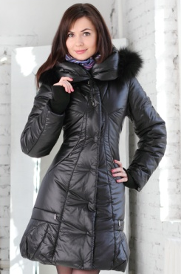
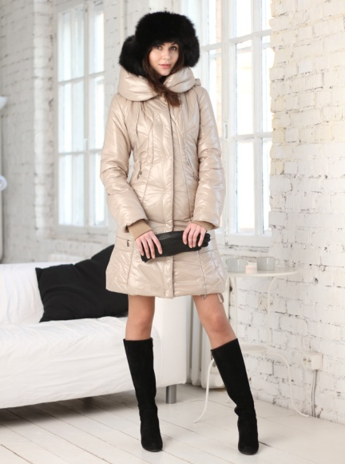
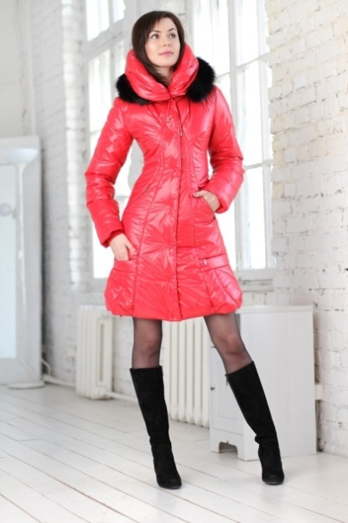
Венера зимнее пальто на утеплителе

Ткань: Франция Утеплитель: «Вальтерм» 210 мг/м (пр-во Италия).
Мех: енот крашеный.
Цвета: черный, красный, бежевый.
Размеры: 40-50.
Цена: 5940р

Изящное пальто выполнено из непромокаемой и непродуваемой ткани. Модель с центральной застежкой на молнию и ветрозащитной планкой на скрытые кнопки ,снабжена трикотажными манжетами и карманами в рельефных швах. Замечательное пальто с капюшоном, отороченным мехом енота и объемным воротником прекрасно подходит для холодной погоды.

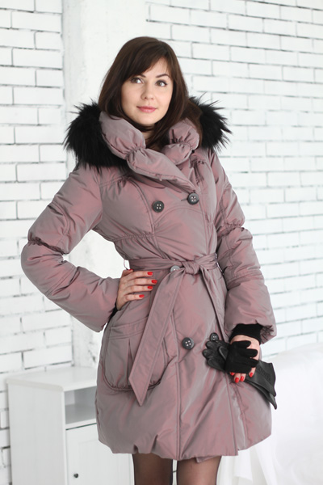
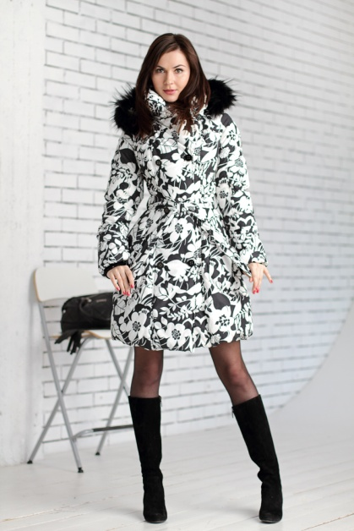
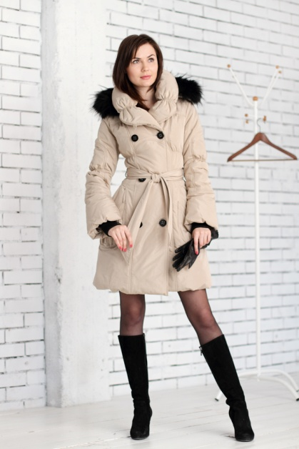
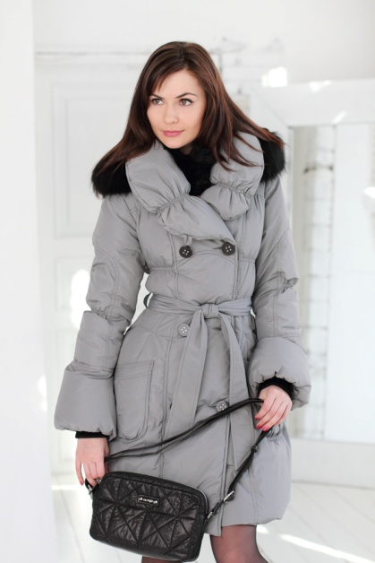
Марта зимнее пальто на пуху

Наполнитель: пух гусиный «Пушинка» (пр-во Россия)
85% - пух, 15% - перо.
Мех: енот черный.
Цвета: бежевый, ч/б «цветы», рябая, серо-розовый.
Размеры: 40-48.
Цена: 5400р

Модель отличается своим красивым покроем и интересным дизайном . Теплый пуховик с двубортной застежкой на пуговицы и поясом выразительно подчеркивающим фигуру, создает женственный и грациозный силуэт. Натуральный гусиный пух обеспечивает хорошую терморегуляцию и максимальный уровень комфорта. Модель с оригинальным воротником и отстегивающимся капюшоном с опушкой из натурального меха. Пуховик дополнен вместительными накладными карманами и трикотажными манжетами.

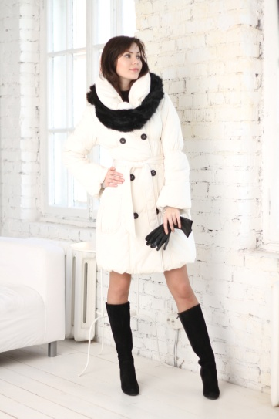
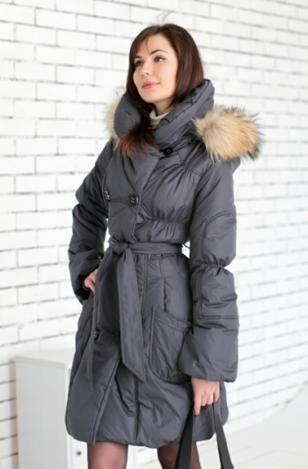
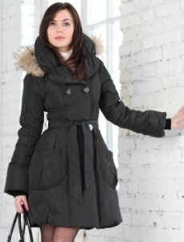
Марта зимнее пальто на утеплителе

Утеплитель: «Изософт» 210 мг/м (пр-во Бельгия).
Мех: финский енот.
Цвета: молоко, черный, темно-серый.
Размеры: 40-48.
Цена: 3500р

Очаровательное легкое пальто приталенного силуэта с двубортной застежкой на пуговицы. Отстегивающийся капюшон оформлен опушкой из натурального меха. Оригинальный воротник, накладные карманы и пояс эффектно дополняют модель.

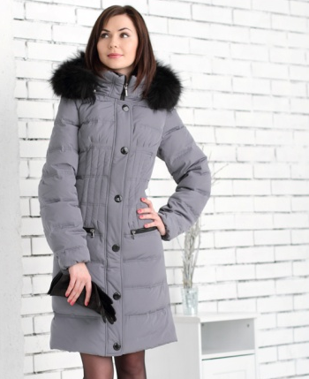
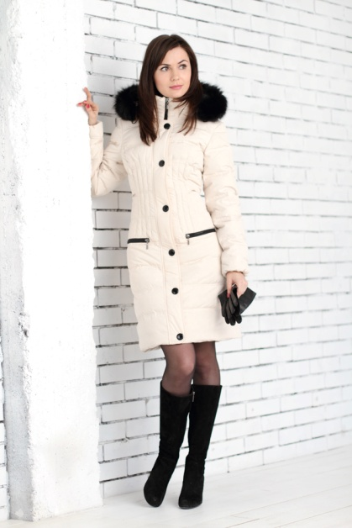
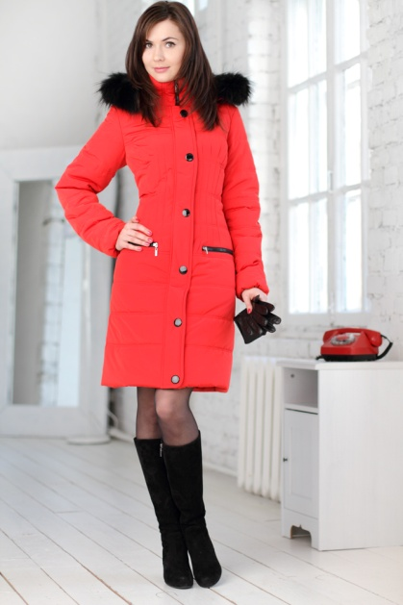
Фиона зимнее пальто на пуху

Наполнитель: пух гусиный «Пушинка» (пр-во Россия)
85% - пух, 15% - перо.
Мех: енот черный.
Цвета: красный, молоко, темно-серый.
Размеры: 40-50.
Цена: 5400р

Элегантный стеганый пуховик приталенного силуэта, декорирован контрастной фурнитурой .Натуральный утеплитель- гусиный пух обеспечивает хорошую терморегуляцию и максимальный уровень комфорта. Спереди удобная застежка на молнию и ветрозащитную планку с кнопками. Съемный капюшон дополнен контрастной меховой опушкой. По бокам вместительные прорезные карманы. Прострочки по линии талии зрительно вытягивают фигуру.Высокий воротник «стойка» и внутренняя резинка по низу рукава защищает от ветра.

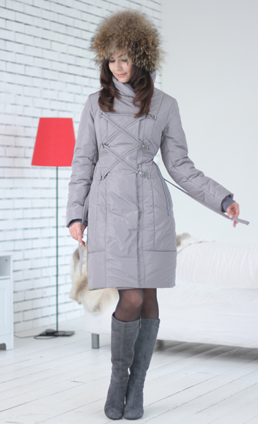
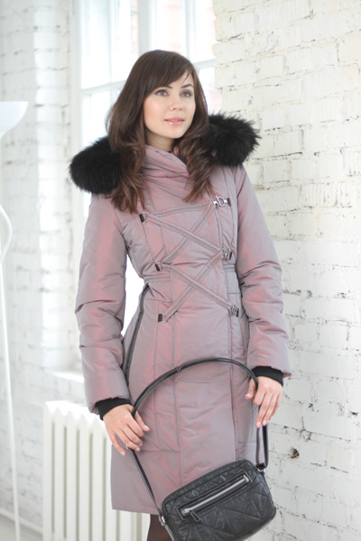
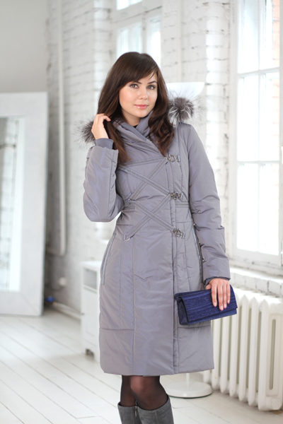
Энигма зимнее пальто на утеплителе с содержанием шерсти мериноса

Утеплитель: «Alpolux» 200 мг/м
Мех: черно-бурая лиса или вязанный капюшон мех енот или черный енот финский.
Цвета: серо-розовый, серый с перламутром, серо-синий.
Размеры: 40-48.
Цена: 9360р (капюшон вязанный из меха енота),6600р (опушка черный енот) ,7560р (опушка ч/б лиса)

Эффектное и неординарное пальто приталенного силуэта. Модель со съемным капюшоном, отложным воротником и оригинальной застежкой на молнию, кнопки и металлические кольца. Оригинальный пояс выразительно подчеркивает фигуру, создавая женственный силуэт. Изделие дополнено карманами в рельефных швах и трикотажными манжетами.

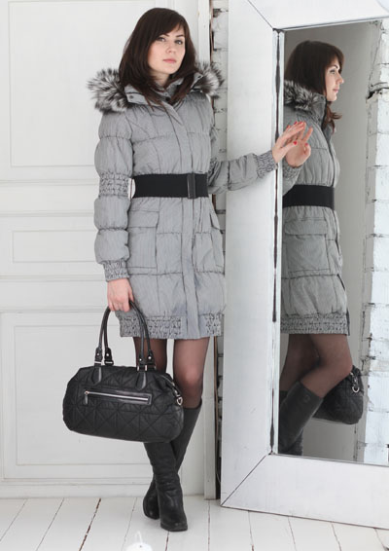
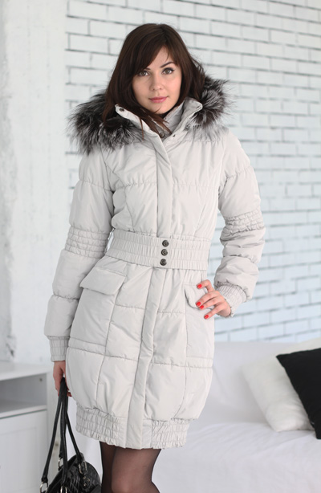
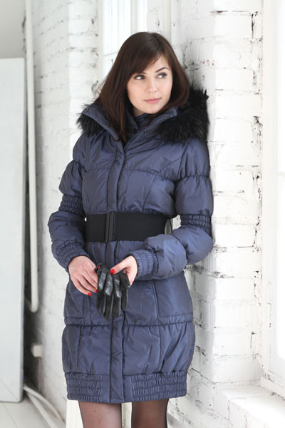
Дейзи зимнее пальто на утеплителе

Утеплитель: «Вальтерм» 180 мг/м (пр-во Италия).
Мех: финский енот или черно-бурая лиса.
Цвета: светло-серый, темно-синий,мелкая клетка, клетка.
Размеры: 40-50.
Цена: 3500р(мех: крашеный финский енот),3900р (мех: черно-бурая лиса)

Теплое ,практичное пальто из плотной непромокаемой и непродуваемой ткани, прекрасно подходит для холодной погоды. Модель с эластичным поясом, застежкой на молнию и скрытые кнопки с ветрозащитной планкой. Уютный съемный капюшон, воротник «стойка»,резинка по рукаву и низу изделия защитят от непогоды.
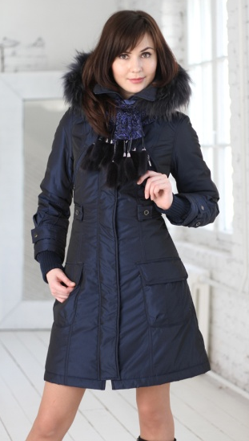
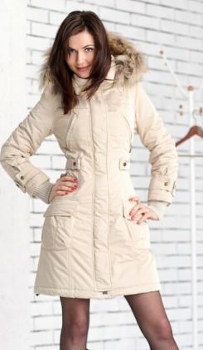
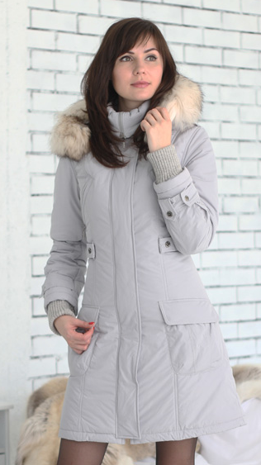
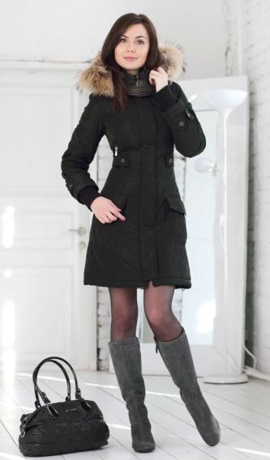
Невада зимнее пальто на утеплителе
Утеплитель: «Вальтерм» 200 мг/м (пр-во Италия).
Мех: финский енот.
Цвета: черный, бежевый, темно-синий, светло-серый.
Размеры: 40-50.
Цена: 4345р

Стильное пальто выполнено из практичного материала. Изделие имеет застежку на молнию, ветрозащитный клапан и удобные накладные карманы. Модель снабжена капюшоном, богато дополненным натуральным мехом. Трикотажные манжеты , кулиска по низу изделия и уютный капюшон защитят от пронизывающего ветра. Модель декорирована патами по линии талии и низу рукава.
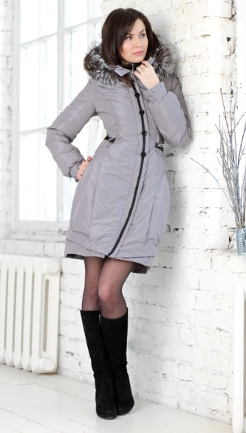
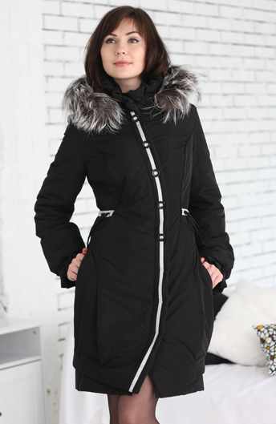
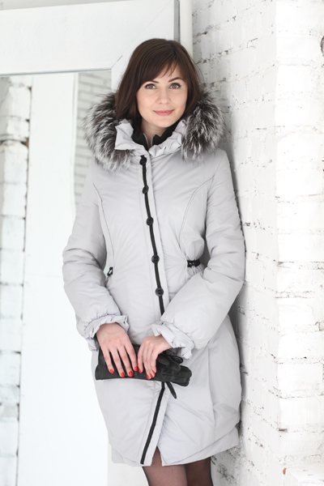
Монтана зимнее пальто на утеплителе

Утеплитель: «Термофин» 150 мг/м (пр-во Финляндия).
Мех: черно-бурая лиса.
Цвета: светло-серый, серо-бежевый, черный.
Размеры: 40-48.
Цена: 6600р

Шикарное женственное пальто, украшено мягкими складками по воронику и низу рукава. Отстегивающийся капюшон декорирован опушкой из меха чернобурки. Модель оформлена эффектными складками ,контрастным кантом по талии и борту изделия. У пальто удобная центральная застежка на молнию и трикотажный воротник «стойка».

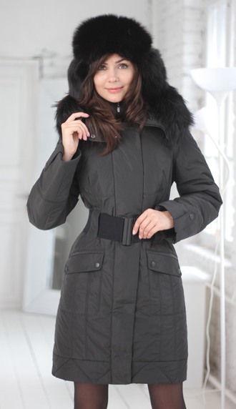
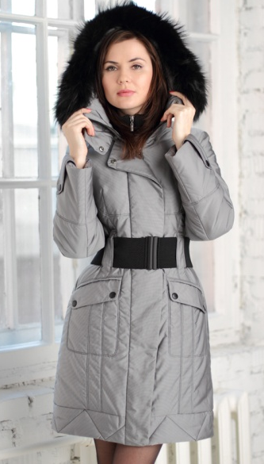
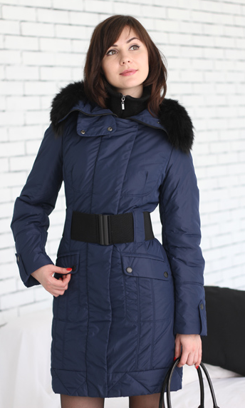
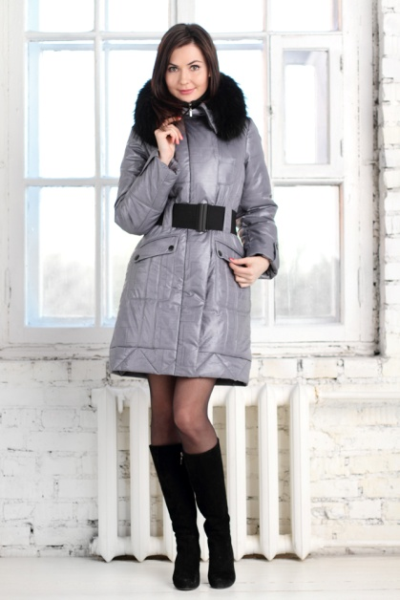
Линда зимнее пальто на утеплителе
Утеплитель: «Термофин» 200 мг/м (пр-во Финляндия).
Мех: финский енот.
Цвета: «гусиная лапка», серый с терморисунком , черный в клетку, серый с черным рисунком, темно-синий.
Размеры: 40-48.
Цена: 4895р

Отличное пальто с высоким воротником превосходно согреет в холодную погоду. Выполнено из качественной ветронепродуваемой, водо и грязеотталкивающей ткани, приталенный силуэт обрисовывает линии Вашего тела, не сковывая движений. Модель с застежкой на молнию и ветрозащитной планкой, снабжена капюшоном с богатой меховой опушкой. Изделие оформлено функциональными прорезными карманами с клапанами .Талия подчеркнута широким эластичным поясом.

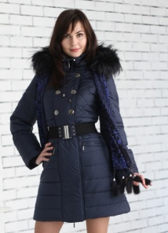
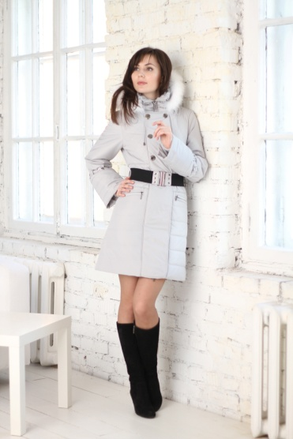
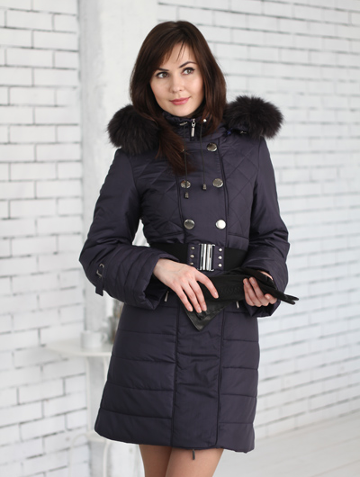
Стефани зимнее пальто на утеплителе

Утеплитель: «Изософт» 200 мг/м (пр-во Бельгия).
Мех: белый песец / финский енот
Цвета: темно-синий, слива, светло-серый,черный
Размеры: 40-50.
Цена: 2900р

Модель с двубортной застежкой на кнопки и молнию ,оформлена стеганой строчкой и капюшоном с натуральной меховой опушкой. Приталенный силуэт выразительно подчеркивает фигуру. Удобные прорезные карманы, трикотажные манжеты и эластичный пояс служат прекрасным функциональным дополнением.
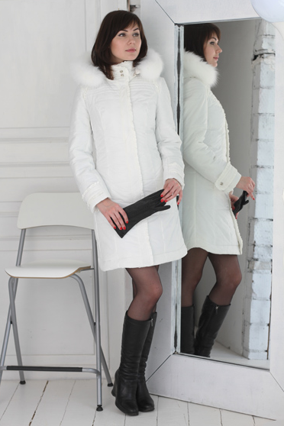
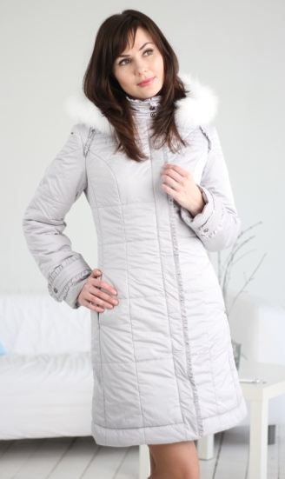
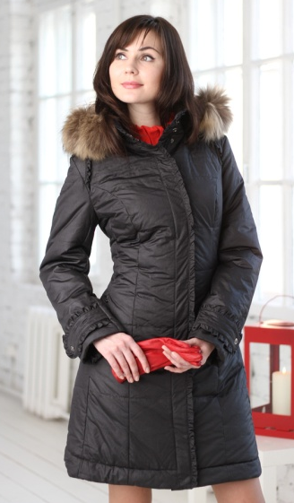
Джульетта зимнее пальто на утеплителе
Утеплитель: «Вальтерм» 200 мг/м (пр-во Италия).
Мех: белый песец / финский енот (на модели черного цвета).
Цвета: черный, светло-серый, белый.
Размеры: 40-50.
Цена: 2900р (финский енот), 3500р (белый песец Shadow )

Изумительное пальто подчеркнет Вашу женственность и утонченность. Воротник «стойка», ветрозащитная планка , паты на рукавах отделаны по краям мелкими рюшами. Модель застежкой на молнию и скрытые кнопки , дополнена отстегивающимся капюшоном с натуральной меховой опушкой и карманами в рельефных швах.

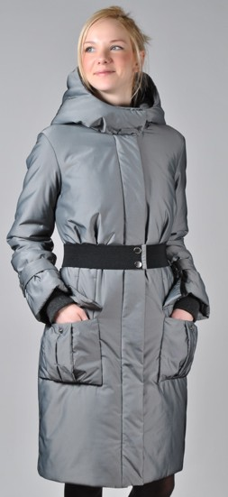
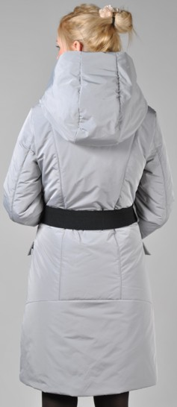
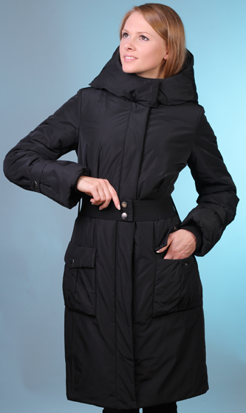
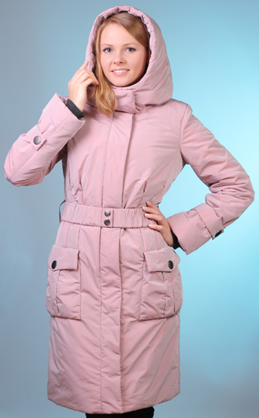
Эммануэль зимнее пальто на утеплителе

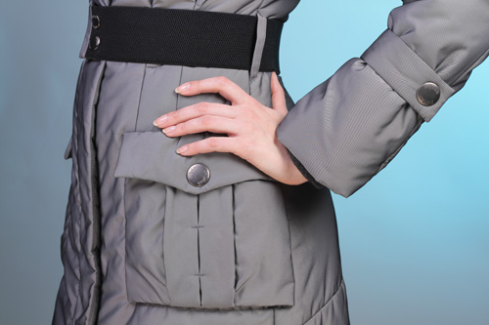

Утеплитель: «Вальтерм» (пр-во Италия). 210 мг/м
Цвета: светло-серый, розовый перламутр, серая диагональ, черный.
Размеры: 40-52.
Цена: 4740р

Оригинальное пальто ,выполнено в современном дизайне. Модель приталенного силуэта ,украшена красивым объемным капюшоном и . Пальто застегивается на молнию и ветрозащитный клапан со скрытыми кнопками. Декорировано накладными карманами, эластичным поясом и функциональными патами на рукавах.
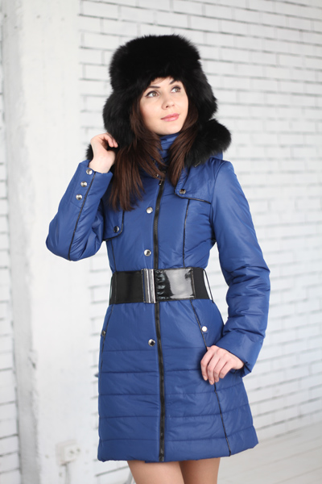
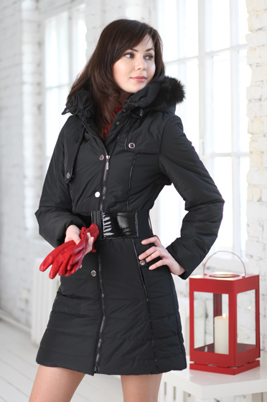
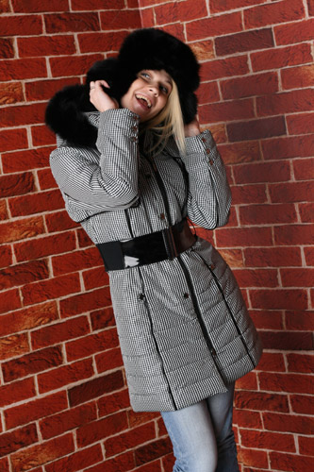
Рокси зимнее пальто на утеплителе

Утеплитель: «Термофин» 200 мг/м (пр-во Финляндия).
Мех: песец крашенный.
Цвета: черный, синий, ч/б клетка.
Размеры: 40-50.
Цена: 3500р

Практичное универсальное пальто с эластичным поясом и с застежкой на молнию и ветрозащитным клапаном. Модель с отстегивающимся капюшоном с натуральной опушкой и воротником-стойкой. Спереди изделие оформлено контрастным кантом и функциональными карманами. Пальто отлично сохраняет тепло.
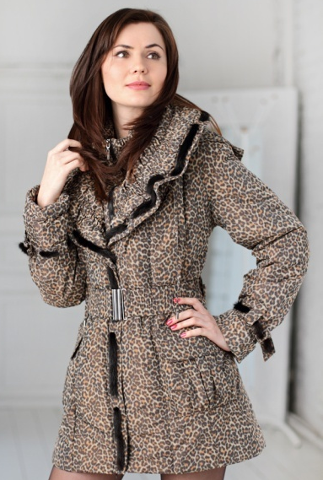
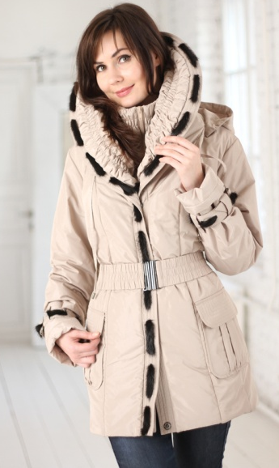
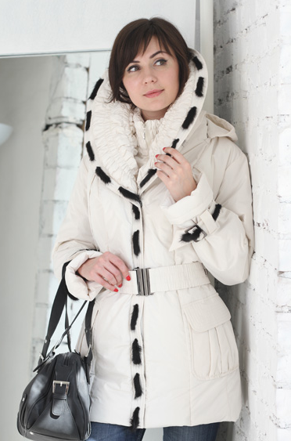
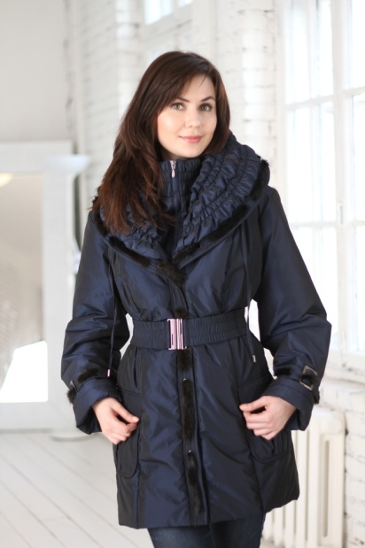
Далида зимняя куртка на утеплителе

Утеплитель: «Вальтерм» 160 мг/м (пр-во Италия).
Мех: норка
Цвета: «леопард», темно-синий, бежевый, молоко.
Размеры: 44-54.
Цена: 2900р

Роскошная куртка приталенного покроя с застежкой на молнию и ветрозащитной планкой. Воротник украшен очаровательными оборками .По бокам удобные накладные карманы , на талии эластичный пояс с металлической пряжкой. Длинные рукава, отложной воротник и борт украшено кантом из меха норки. Высокая стойка и уютный капюшон защитят от непогоды.
Анабель зимнее пальто на утеплителе
Утеплитель: «Изософт» 200 мг/м (пр-во Бельгия).
Мех: белый песец / финский енот
Цвета: светло-серый, ярко-синий.
Размеры: 40-48.
Цена: 2900р
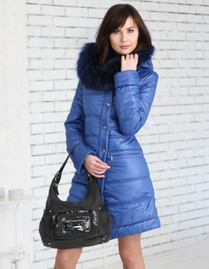
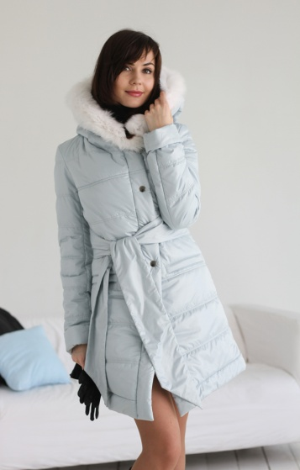

Отличное невесомое стеганое пальто приталенного покроя с капюшоном, украшенным натуральным мехом . Изделие с асимметричной застежкой на кнопки ,прорезными карманами на молнии и стильным поясом согреет в прохладную погоду.

